计算机网络原理实验报告

- 实验名称：
ICMP 协议分析与验证

- 实验目的：
1.分析 `ping` 命令实现的代码基础，理解实现原理。
2.构造并发送 ICMP ECHO 报文，在目标计算机上接收并解析 ICMP ECHO 报文。
3.理解 ICMP 协议的工作原理。
- 实验环境：
俩台Windows主机，使用wireshark工具抓包，同一个手机热点局域网
- 实验内容及步骤：
1.分析 `ping` 的实现代码 - 分析 `ping` 的工作原理和实现方法。
2. 构造 ICMP ECHO 请求报文并发送 - 在发送端构造 ICMP ECHO 请求报文并发送。
3. 接收 ICMP ECHO 请求报文 - 在接收端抓取 ICMP 报文，并解析其报文头各字段，显示结果。
- 实验结果：
- 使用 Wireshark 抓取数据包
- 双方的 IP 地址分别是：
- 源 IP 地址：192.168.213.36
- 目标 IP 地址：192.168.213.192
- 使用过滤条件 `icmp`，找到 ICMP ECHO 请求和回复报文。
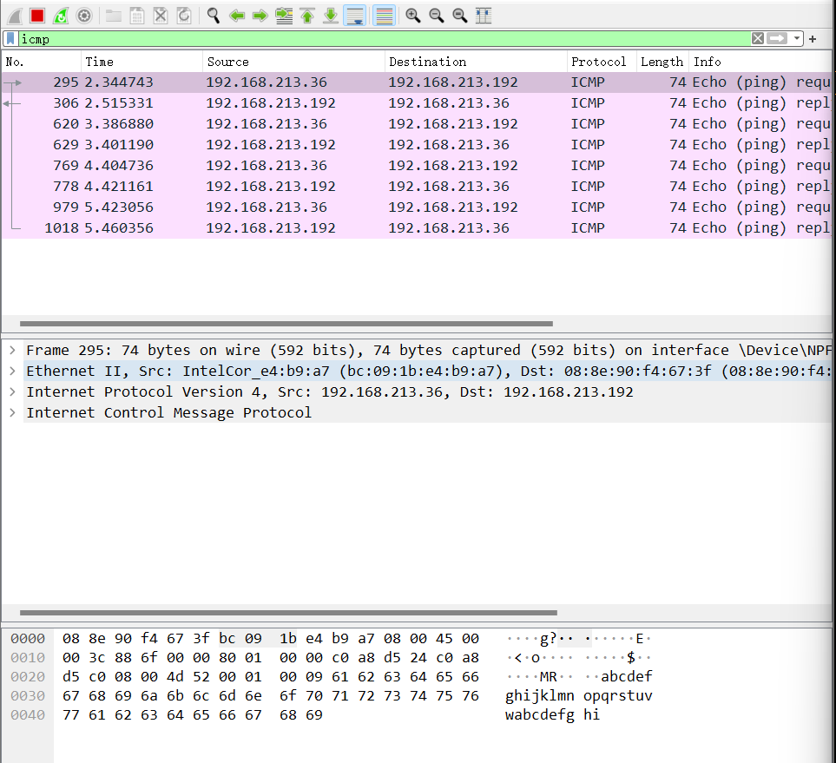
- 分析报文内容
- 查看报文详情：
- 源 IP 地址：192.168.213.36
- 目标 IP 地址：192.168.213.192
- TTL：128
- 类型：8（ECHO 请求）
- 序列号：13
- 验证一致性
- 确认发送和接收的报文在字段上是否一致。
- 检查 IP 报文首部的变化，特别是 TTL 值是否减少。
- 截图分析
- 提交 Wireshark 抓包的截图，并标记关键字段。
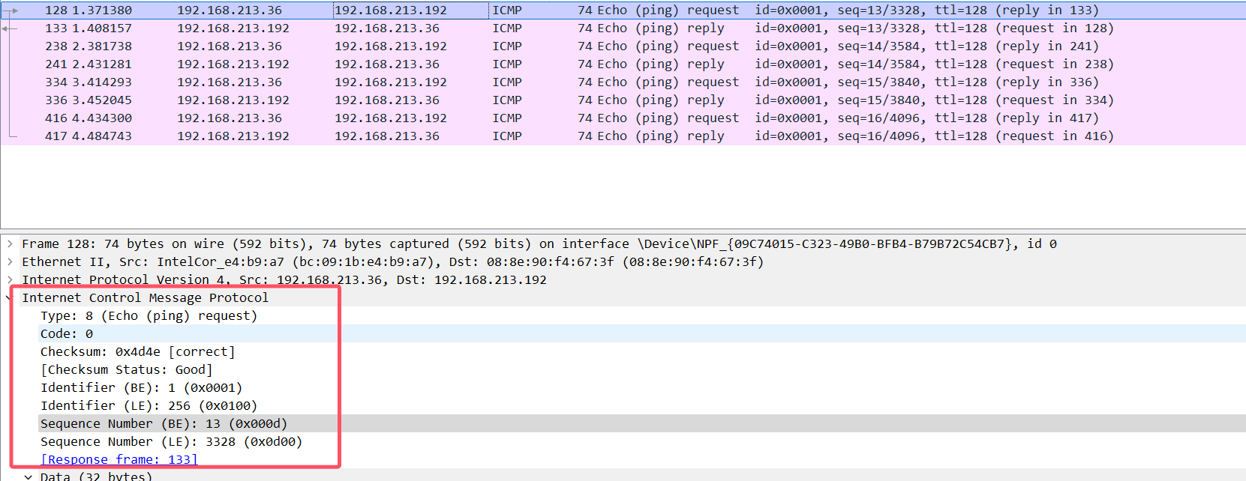
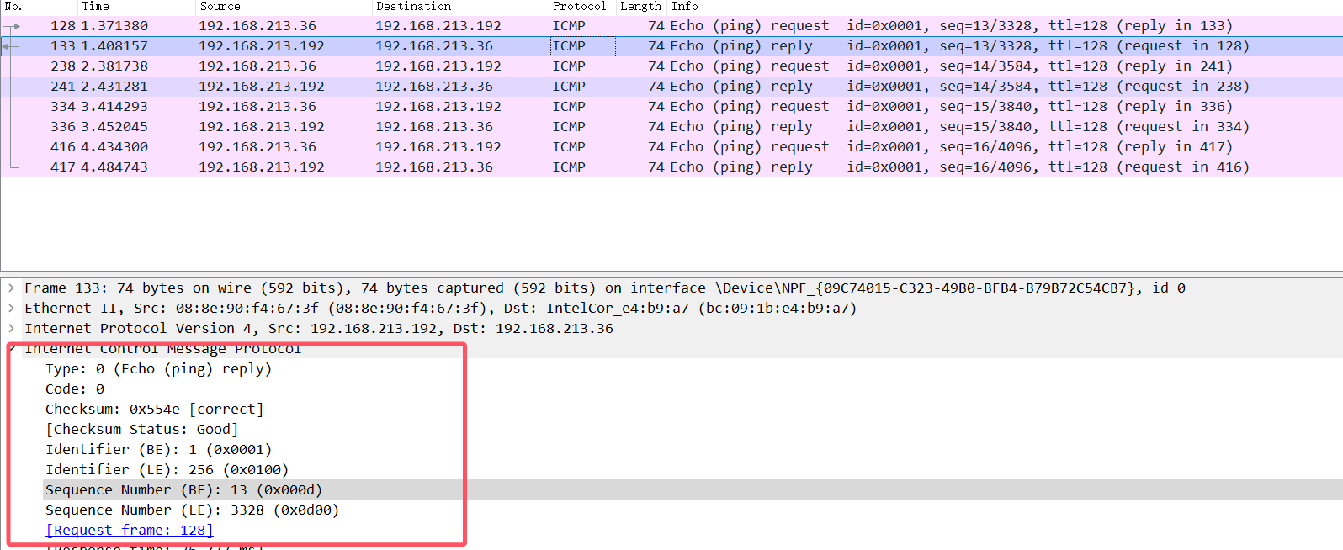

- 实验总结

一致性验证
- IP 地址: 请求和回复的源和目标 IP 地址互换，符合 ICMP 协议的预期行为。
- 类型和代码: 请求为类型 8，代码 0；回复为类型 0，代码 0，符合 ICMP ECHO 请求/回复的标准。
- 序列号: 请求和回复的序列号一致（9），表明是同一对请求和回复。
- TTL: 请求和回复的 TTL 值相同（128），表示在同一网络中传输，没有经过路由器。

- 本次实验通过构造和分析 ICMP 报文，进一步加深了对 ICMP 协议的理解。
- 通过 Wireshark 抓包验证了 `ping` 命令的实现原理和报文传输的细节。
3. 实验结果表明，ICMP ECHO 请求和回复报文的字段值符合协议规范，验证了网络的连通性和数据包的一致性。

教师评语：

成绩： 教师签名： 批阅日期：

计算机网络原理实验报告

- 实验名称：
FTP 客户端编程实验
- 实验目的：
- 实现一个FTP客户端系统，理解FTP协议工作原理；
2.掌握FTP协议设计与实现中控制连接和数据连接建立过程，两种连接通信模式特点。
- 实验环境：
- **操作系统**：Windows/Linux 任一。
- **开发语言**：Python（需要安装 `pyftpdlib` 模块）。
- **网络抓包工具**：Wireshark。
4. **实验代码**：提供的 `ftpstm.py` 文件（FTP 服务端的基础代码）。

- 实验内容及步骤：

1.设计 FTP 客户端系统
- 理解 FTP 协议中控制连接与数据连接建立的两种方式（主动模式、被动模式）。
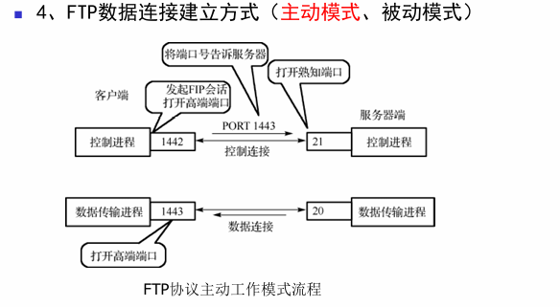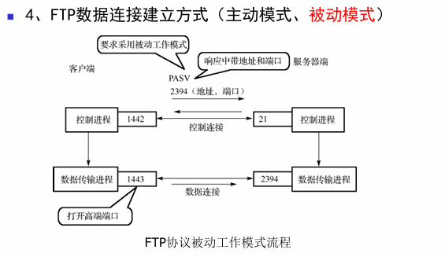
- 实现 FTP 客户端系统 - 涉及控制连接、数据连接建立，通过控制连接传输命令、数据连接传输数据。 - 利用多进程编程实现 FTP 客户端系统。
from pyftpdlib.authorizers import DummyAuthorizer
from pyftpdlib.handlers import FTPHandler
from pyftpdlib.servers import FTPServer

def run_ftp_server():
authorizer = DummyAuthorizer()
authorizer.add_user("user", "12345", ".", perm="elradfmw")
authorizer.add_anonymous(".")
handler = FTPHandler
handler.authorizer = authorizer
# 使用非特权端口 2121
server = FTPServer(("0.0.0.0", 2121), handler)
server.serve_forever()
if __name__ == "__main__":
run_ftp_server()

- 实验结果：
**启动 FTP 服务端** 使用提供的 `ftpstm.py` 代码，运行 FTP 服务端。命令如下： ```bash python ftpstm.py
服务端启动后，监听 2121 端口。

• FTP 客户端与服务端的控制连接建立
使用 FTP 客户端，通过提供用户名和密码完成认证。

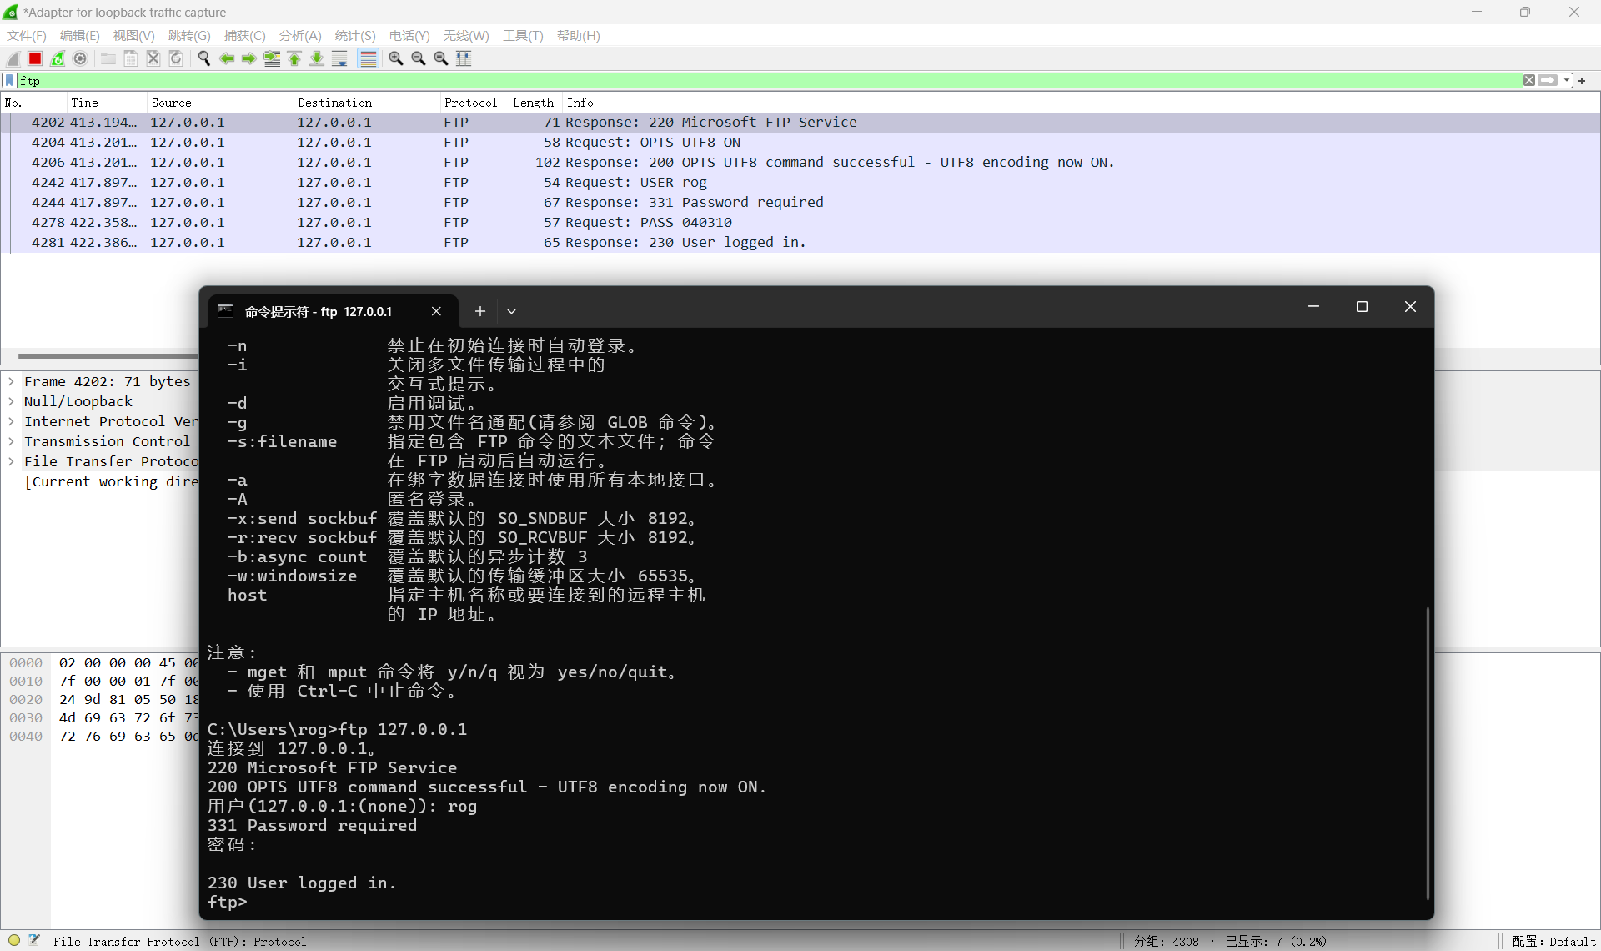
• • 数据连接建立
- 在客户端控制连接中发送 PASV 指令，切换到被动模式，建立数据连接。
- 或者发送 PORT 指令，使用主动模式建立数据连接。
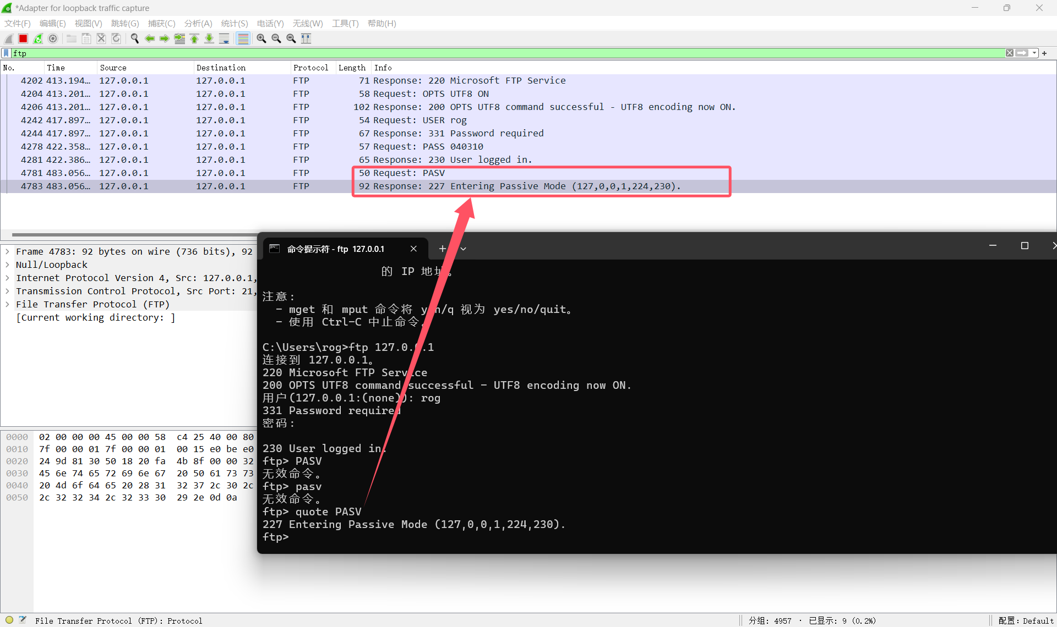
• 执行 FTP 命令
- 在控制连接中发送 dir 指令，服务端返回当前目录的文件列表。
- 通过数据连接接收返回的数据并解析。
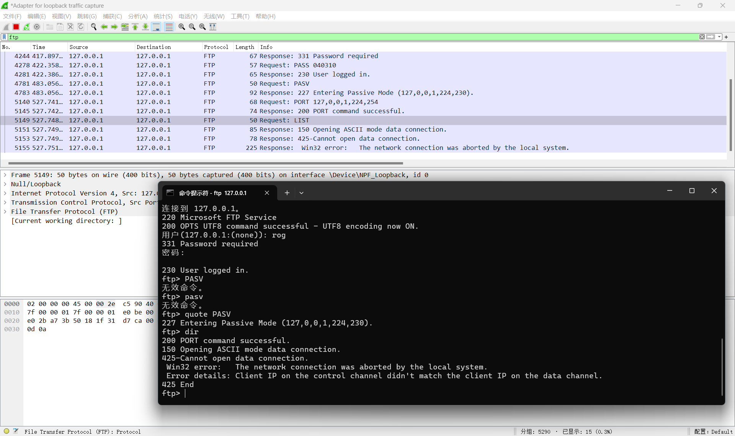
• 抓取数据包分析
使用 Wireshark 抓取通信包，验证以下内容：
- 控制连接建立过程中的握手消息。
- 数据连接建立的过程（包括主动模式与被动模式的区别）。
- dir 指令的通信数据包内容（如数据传输的字节数）。
• 释放连接
- 在控制连接中发送 quit 指令，关闭控制连接。
- 检查数据连接是否正确释放。
问题：由于本地网络的不稳定性，最终导致连接断开
- 实验总结

在实验中，了解了控制连接和数据连接的基本概念。控制连接用于客户端和服务器之间的命令交互，通常使用端口 21 进行通信，并在整个会话中保持连接状态，直到会话结束。而数据连接则用于传输实际数据（如文件上传和下载），是临时性的，传输完成后即关闭。本次实验的重点在于比较主动模式和被动模式在数据连接建立上的差异。
在主动模式中，客户端通过 `PORT` 命令告知服务器自己监听的端口，服务器随后通过该端口与客户端建立数据连接。然而，当客户端位于 NAT 或防火墙后时，主动模式可能受限，因为服务器无法主动连接到客户端指定的端口。而在被动模式中，客户端通过 `PASV` 命令请求服务器进入被动状态，服务器会返回一个随机开放的端口，客户端通过该端口与服务器建立数据连接。这种方式有效地解决了防火墙或 NAT 对服务器主动连接的限制，尤其适用于客户端受限的网络环境。
通过使用 Wireshark 捕获并分析 FTP 会话中的数据包，我直观地观察到了主动模式和被动模式下数据连接建立过程的不同。在主动模式下，客户端发送 `PORT` 命令指定端口，服务器随后连接到该端口。而在被动模式下，客户端发送 `PASV` 命令，服务器返回一个新的端口供客户端连接。这些数据包的捕获和分析帮助我更深入地理解了 FTP 协议中数据连接的实际工作原理。

教师评语：

成绩： 教师签名： 批阅日期：

